**TRƯỜNG ĐẠI HỌC PHẠM VĂN ĐỒNG**

**KHOA CÔNG NGHỆ THÔNG TIN**



**ĐỒ ÁN THỰC TẬP TỐT NGHIỆP**

**ĐỀ TÀI**

**XÂY DỰNG WEBSITE BÁN SÁCH**

***Quảng Ngãi, tháng 5 năm 2021***

**TRƯỜNG ĐẠI HỌC PHẠM VĂN ĐỒNG**

**KHOA CÔNG NGHỆ THÔNG TIN**

**ĐỒ ÁN THỰC TẬP TỐT NGHIỆP**

**ĐỀ TÀI**

**XÂY DỰNG WEBSITE BÁN SÁCH**

***Nhóm sinh viên thực hiện :***

1. **Phạm Hồng Nghĩa**
2. **Nguyễn Hồ Duy Quý**
3. **Nguyễn Gia Vinh**
4. **Vongsavath Visith**

***Lớp :* DCT17**

***Ngành :* Công nghệ thông tin**

***Quảng Ngãi, tháng 5 năm 2021***

**NHẬN XÉT CỦA GIẢNG VIÊN HƯỚNG DẪN**

# MỤC LỤC

LỜI MỞ ĐẦU 1

GIỚI THIỆU ĐỒ ÁN 2

1. MỤC ĐÍCH 2

2. ĐỐI TƯỢNG NGHIÊN CỨU 2

3. PHẠM VI NGHIÊN CỨU 3

CHƯƠNG I: KHẢO SÁT NGHIỆP VỤ BÁN HÀNG 4

1.1. KHẢO SÁT THỰC TẾ 4

1.2. MỤC TIÊU 4

1.3. CHỨC NĂNG VÀ NHIỆM VỤ 5

1.4. ĐẢM BẢO 5

1.5. NHỮNG TÀI LIỆU VÀ THÔNG TIN THU THẬP 5

CHƯƠNG II: PHÂN TÍCH HỆ THỐNG 6

2.1. PHÂN TÍCH CHỨC NĂNG 6

2.1.1. Các chức năng của website bán hàng 6

2.1.2. Chức năng “Quản lý sản phẩm” 7

2.1.3. Chức năng “Quản lý khách hàng” 7

2.1.4. Chức năng “Quản lý đơn hàng” 8

2.1.5. Chức năng “Tìm kiếm sản phẩm” 8

2.1.6. Chức năng “Hỗ trợ” 8

2.1.7. Sơ đồ phân rã chức năng hệ thống quản lý 8

2.2. PHÂN TÍCH DỮ LIỆU 10

2.2.1. Biểu đồ mức ngữ cảnh của hệ thống 10

2.2.2. Sơ đồ luồng dữ liệu của hệ thống 11

2.3. XÂY DỰNG CƠ SỞ DỮ LIỆU 12

2.3.1. Xây dựng thực thể 12

2.3.2. Thiết kế vật lý 13

2.4. QUAN HỆ GIỮA CÁC BẢNG DỮ LIỆU 18

CHƯƠNG III: DEMO CHƯƠNG TRÌNH QUẢN LÝ 19

3.1. GIAO DIỆN CHÍNH CỦA WEBSITE 19

3.2. GIAO DIỆN CỦA TRANG ADMIN 25

KẾT LUẬN 28

HƯỚNG PHÁT TRIỂN ĐỀ TÀI 29

TÀI LIỆU THAM KHẢO 30

# DANH MỤC HÌNH VẼ

Hình 1. Sơ đồ biểu thị các chức năng chính của website bán hàng 7

Hình 2. Sơ đồ phân rã chức năng hệ thống quản lý 9

Hình 3. Sơ đồ mức ngữ cảnh của hệ thống 10

Hình 4. Sơ đồ luồng dữ liệu của hệ thống 11

Hình 5. Mô hình quan hệ giữa các bảng dữ liệu “BookShop” 18

Hình 6. Giao diện trang đăng nhập, đăng ký 19

Hình 7. Giao diện trang chủ 19

Hình 8. Giao diện trang chủ (Mục sản phẩm giảm giá) 20

Hình 9. Giao diện trang chủ (Mục sản phẩm) 20

Hình 10. Giao diện danh sách sản phẩm 21

Hình 11. Giao diện sản phẩm đơn 21

Hình 12. Giao diện modal tìm kiếm 22

Hình 13. Giao diện trang tìm kiếm 22

Hình 14. Giao diện giỏ hàng 23

Hình 15. Giao diện modal của tác vụ đặt hàng 23

Hình 16. Giao diện thông tin tài khoản người dùng 24

Hình 17. Giao diện lịch sử đơn hàng 24

Hình 18. Giao diện trang chủ admin 25

Hình 19. Giao diện quản lý sản phẩm 26

Hình 20. Giao diện trang thêm, sửa sản phẩm 26

Hình 21. Giao diện quản lý hóa đơn 27

Hình 22. Giao diện quản lý khách hàng 27

# LỜI MỞ ĐẦU

Ngày nay với sức mạnh công nghệ hiện đại nhanh chóng giúp con người thoát khỏi những khó khăn trong công việc, cuộc sống tấp nập và hối hả ta cần phải nhanh chóng gia nhập vào thế giới, chủ động hội nhập. Với sự phát triển nhanh chóng đó có rất nhiều công cụ hữu ích giúp tiết kiệm rất nhiều thời gian và chi phí. Nhiều phần mềm trong lĩnh vực công nghệ thông tin nhanh chóng ra đời.

“Công nghệ thông tin” một lĩnh vực đầy tiềm năng đã đem lại cho con người những ứng dụng tiện lợi và hữu ích. Một trong những ứng dụng thiết thực mà nó đêm lại là việc ứng dụng tin học vào nhiều lĩnh vực của đời sống, và nhất là đối với tình hình thế giới hiện nay với sự bùng phát của dịch bệnh, nên việc áp dụng các công nghệ để phù hợp với tình hình hiện nay. Với một số việc hạn chế đi lại ở một số nơi, nên việc kinh doanh truyền thống trở nên khó khăn hơn, qua sợ khó khăn đó các nhà phát triển đã đẩy mạnh và thúc đẩy mọi người qua việc kinh doanh online. Vì vậy, ngày nay một số ứng dụng bán hàng online trở nên phát triển hơn như Tiki, Lazada, Shoppee,…

**GIỚI THIỆU ĐỒ ÁN**

1. **MỤC ĐÍCH**

Với tình hình hiện nay, thì việc kinh doanh truyền thống trở nên khó khăn hơn. Và để giúp việc kinh doanh và giúp mọi người có thể mua được một số mặt hàng, để hạn chế việc đi lại của khách hàng tới một số nơi đông người nhằm đảm bảo àn toàn. Vì vậy, một số doanh nghiệp hay công ty đã áp dụng cách thức kinh doanh online.

Ngoài một số mặt hàng kinh doanh online như đồ dùng gia dụng, quần áo, mỹ phẩm, … .Thì việc kinh doanh bán sách cũng là một đề xuất tốt đối với hiện nay, khi mọi người đang quay lại với loại hình này sau một thời gian của việc phát triển của công nghệ. Và để mọi người có thể tìm kiếm và đọc được một số quyển sách hay mà họ chưa đọc qua thì việc sử dụng loại hình kinh doanh sách online giúp mọi người có thể đáp ứng được nhu cầu này.

Với chương trình này giúp mọi người có thể tìm kiếm và mua cho mình một quyển sách hay một cách tốt nhất. Với giao diện, thao tác phù hợp và tối ưu nhất giúp cho việc độc giả có thể thao tác dễ dàng và chính xác. Ngoài ra, thì ứng dụng còn khả năng nâng cao tính năng giúp cho độc giả có thể nắm bắt được các quyển sách mới được xuất bản.

1. **ĐỐI TƯỢNG NGHIÊN CỨU**

Để có thể hoàn thành được đề tài thì đối tượng cần phải nghiên cứu như là tìm hiểu được cơ cấu của website bán hàng, cách thức hoạt động. Nắm rõ được các nghiệp vụ bán hàng như là quản lý sản phẩm, quản lý khách hàng, quản lý hóa đơn thì mới có thể xây dựng được một chương trình hoàn hảo.

Cần phải nghiên cứu các nhu cầu phát sinh của nghiệp vụ bán hàng trong tương lai từ đó có các giải pháp thiết kế chương trình phù hợp có tính mềm dẻo và đáp ứng được bất cứ sự thay đổi nào có thể xảy ra.

1. **PHẠM VI NGHIÊN CỨU**

Chương trình xây dựng với mục đích là phục vụ cho nghiệp vụ bán hàng theo cách truyền thống qua việc sử dụng công nghệ số nhằm giúp cho việc lưu trữ thông tin một cách tối ưu hơn. Vì vậy đối tượng sử dụng là những doanh nghiệp, công ty và cụ thể hơn đó là những khách hàng của doanh nghiệp hay công ty áp dụng chương trình này.

**CHƯƠNG I: KHẢO SÁT NGHIỆP VỤ BÁN HÀNG**

## 1.1. KHẢO SÁT THỰC TẾ

**Các nguồn khảo sát:** từ nhu cầu của độc giả, những người thường xuyên tìm kiếm học hỏi thông tin hay mua bán các mặt hàng trên Internet ngày càng tăng thông qua tình hình hiện nay.

**Kết quả**: Từ hệ thống bán lẻ: Một khách hàng khi mua sách người bán sẽ cung cấp các thông tin và tư vấn cho khách hàng về sản phẩm. Khi khách hàng đồng ý mua sản phẩm thì người bán sẽ ghi hóa đơn mua hàng. Và hình thức thanh toán là trả tiền mặt. Đồng thời họ ghi lại thông tin giao dịch để tiện cho việc thống kê. Sau mỗi ngày người bán thống kê lượng hàng nhập vào và bán ra, hàng bán chạy, hàng kém Sau hàng tháng thống kê lại một lượt về doanh thu, loại hàng bán chạy, hang tồn để đưa ra chiến lược bán hàng mới. Và tổng kết lại vào cuối năm.

Nhược điểm của hệ thống: Người bán thực hiện công việc hoàn toàn thủ công khó khăn trong việc quản lý và thống kê công việc kinh doanh của cửa hàng. Người mua phải đến mua tại cửa hàng thì mới mua được sản phẩm. Nghĩa là nếu cửa hàng đặt ở Hà Nội có một khách hàng ở TP Hồ Chí Minh muốn mua hàng thi phải ra Hà Nội mới mua được. Như vậy rất tốn thời gian và chi phí cho việc đi lại.

## 1.2. MỤC TIÊU

Hiện nay có rất nhiều nhà sách có nhu cầu giới thiệu sách và bán sách thông qua các website. Vì thế việc phát triển một hệ thống bán sách trực tuyến là rất cần thiết.

Xây dựng website bán sách trực tuyến không những đáp ứng cho nhu cầu giới thiệu sách và bán sách cho các nhà sách mà còn đáp ứng cho nhu cầu tìm kiếm sách trực tuyến cho đông đảo các độc giả.

### 1.3. CHỨC NĂNG VÀ NHIỆM VỤ

Đối với một website người dùng có thể xem vào tra cứa những thông tin sản phẩm hiện có của hệ thống. Và khi người dùng muốn đặt hàng hay thêm vào những sản phẩm mà mình thích thì lúc này người dùng cần phải đăng ký tài khoản hay đã có tài khoản để đăng nhập vào website.

Thành phần chính của website gồm như là menu header ở đầu website, những thông tin hiển thị cơ bản của một sản phẩm và những trang khác như trang danh sách sản phẩm theo loại, trang sản phẩm đơn,...và một số chức năng khác.

Đối với trang quản trị các chức năng như là thêm, sửa, xóa sản phẩm, và những tab quản lý sản phẩm, hóa đơn, tài khoản người dùng.

**1.4. ĐẢM BẢO**

Hệ thống quản lý công chức được thiết kế đảm bảo :

* Thời gian xử lý, hiển thị nhanh.
* Thời gian xử lý đơn hàng và giỏ hàng nhanh.
* Tra cứu sản phẩm được xử lý nhanh.
* Dễ sử dụng với những giao diện thân thiện phù hợp với người dùng.

**1.5. NHỮNG TÀI LIỆU VÀ THÔNG TIN THU THẬP**

Cấu tạo cơ bản của website thường có cấu tạo gồm nhiều trang con. Đó là những tệp có định dạng riêng theo cách người phát triển sử dụng, được lưu trữ trong một máy chủ. Đối với một website bán hàng thì lúc này sẽ có thêm những thông tin về những sản phẩm được bán.

Thông tin đối với website bán hàng gồm có những thông tin về sản phẩm, nhà cung cấp, nhà xuất bản, .... Những thông tin này sẽ được lưu trữ trên cơ sở dữ liệu và được truy vấn khi có yêu cầu.

# CHƯƠNG II: PHÂN TÍCH HỆ THỐNG

## 2.1. PHÂN TÍCH CHỨC NĂNG

**2.1.1. Các chức năng của website bán hàng**

Qua khảo sát quy trình hoạt động của một website bán hàng, nghiên cứu các nghiệp vụ, nổi bật với các chức năng chính như là: đăng nhập, đăng ký, hiển thị các thông tin sản phẩm, đặt hàng, thêm giỏ hàng, tìm kiếm sản phẩm, hỗ trợ.

Chức năng hệ thống của một website bán hàng bao gồm các nhiệm vụ cụ thể, và tác vụ cho phép người dùng có thể đăng ký tài khoản và sử dụng tài khoản đã đăng ký để đăng nhập vào trang web.

Chức năng hiển thị, cung cấp thông tin sản phẩm mà website hiện có người dùng, kể cả những người dùng truy cập theo diện guest hay sử dụng tài khoản. Đối với chức năng hiển thị thông tin sản phẩm thì có thể hiển thị những thông tin cơ bản đối với khi có một danh sách nhiều sản phẩm khác nhau, hoặc hiển thị những thông tin chi tiết của một sản phẩm nào đó.

Chức năng đặt hàng có nhiệm vụ cho phép người dùng đã có tài khoản có thể đặt hàng đối với mặt hàng mà người dùng chọn, sau khi người dùng đặt hàng thì chức năng sẽ tự động ghi hóa đơn và lưu trữ những thông tin hóa đơn đã được đặt.

Chức năng thêm giỏ hàng có nhiệm vụ cho phép người dùng có tài khoản đưa sản phẩm mình thích vào giỏ, chức năng này cho phép người dùng có thể lựa chọn nhiều sản phẩm yêu thích và đưa vào giỏ, sau khi người dùng lựa chọn xong thì có thể dùng giỏ hàng để thanh toán cùng lúc nhiều sản phẩm. Ngoài ra thì giỏ cho phép người dùng xóa sản phẩm đã thêm trước đó.

Chức năng tìm kiếm sản phẩm có nhiệm vụ cho phép người dùng tìm kiếm những sản phẩm một cách chính xác và nhanh chóng. Ngoài ra, người dùng có thể tìm kiếm sản phẩm theo tên, loại hoặc theo giá sản phẩm.

Chức năng hỗ trợ có nhiệm vụ cho phép người dùng có thể trao đổi với quản trị của website. Nhằm mục đích hỗ trợ người dùng một cách nhanh chóng và có thể đáp ứng nhu cầu của người dùng.

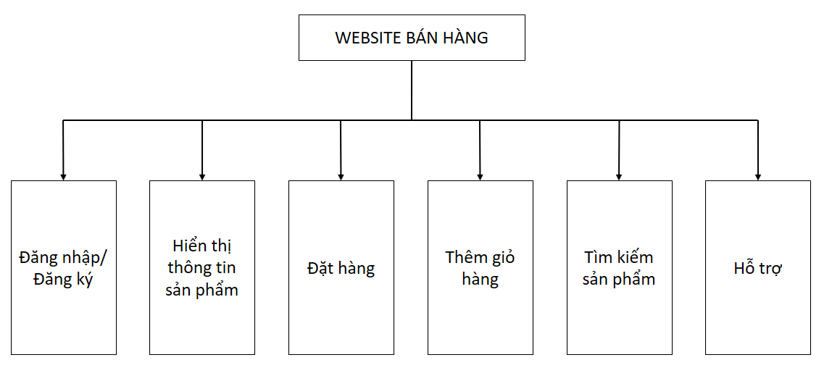

Hình 1: Sơ đồ biểu thị các chức năng của website bán hàng.

**2.1.2. Chức năng “Quản lý sản phẩm”**

Đối với một website bán hàng thì việc quản lý sản phẩm là một điều tất yếu, việc quản lý sản phẩm này sẽ quản lý được những sản phẩm mà website hiện có, ngoài ra thì có thể dùng để truy xuất thông tin sản phẩm cho người dùng khi có yêu cầu đặt hàng hay thêm giỏ hàng.

Ở đây người quản trị xem một danh sách các sản phẩm, ngoài ra còn có thể tương tác với các yêu cầu gồm:

* Thêm mới sản phẩm bao gồm các thông tin cơ bản, và những thông tin chi tiết cần quản lý của một sản phẩm.
* Sửa các chi tiết thông tin chi tiết của sản phẩm: thực hiện sửa, cập nhật bổ sung thêm các thông tin chi tiết hay các thay đổi của từng sản phẩm.
* Xóa thông tin sản phẩm : thực hiện xóa thông tin những sản phẩm không cần thiết hay sản phẩm không còn được bán nữa.

**2.1.3. Chức năng “Quản lý khách hàng”**

Chức năng “Quản lý khách hàng” cho phép quản trị có thể giám sát được có bao nhiêu người dụng tạo mới tài khoản, và thực hiện những yêu cầu như là:

* Cho phép người dùng hay quản trị có thể cập nhật tất cả các thông tin cá nhân và bổ sung các thông tin khác.
* Sửa các chi tiết thông tin của người dùng: thực hiện sửa, cập nhật bổ sung thêm các thông tin chi tiết hay các thay đổi.
* Xóa thông tin : thực hiện xóa thông tin khi người dung vi phạm một số quy tắc của website hay người dùng tùy chọn gỡ bỏ tài khoản.

**2.1.4. Chức năng “Quản lý đơn hàng”**

Chức năng này sẽ cho phép người quản trị hay người dùng riêng biệt có thể quản lý danh sách các sản phẩm đã được đặt hàng, ngoài ra thì người quản trị có thể thực hiện các yêu cầu như là :

* Cập nhật thêm các thông tin như việc xử lý đơn hàng.
* Gỡ bỏ đơn hàng khi người dùng không thực hiện đúng các yêu cầu.

**2.1.5. Chức năng “Tìm kiếm sản phẩm”**

Tại chức năng này người quản trị sẽ thu thập các thông cá nhân của các ứng viên tuyển dụng qua các hồ sơ kiểu truyền thống và cập nhật các hồ sơ này lên hệ thống quản lý.

Sau khi các hồ sơ được cập nhật lên thì các đơn vị tuyển dụng sẽ xét tuyển theo đúng tiêu chí của đơn vị và sẽ được cập nhật lên hệ thống lần nữa với kết quả tương ứng với mỗi hồ sơ tuyển dụng.

Người dùng có thể tra cứu các thông tin tuyển dụng như các danh sách tuyển dụng hay kết quả tuyển dụng.

**2.1.6. Chức năng “Hỗ trợ”**

Chức năng này sẽ giúp người dùng có thể giải đáp được những thắc mắc hay khó khăn, chức năng hỗ trợ sẽ có nhiều cách thức trao đổi giữa người dùng và quản trị website như là trao đổi trực tiếp qua điện thoại, gửi mail,...

**2.1.7. Sơ đồ phân rã chức năng hệ thống quản lý**

Sơ đồ chức năng của hệ thống được thể hiện ở hình sau:

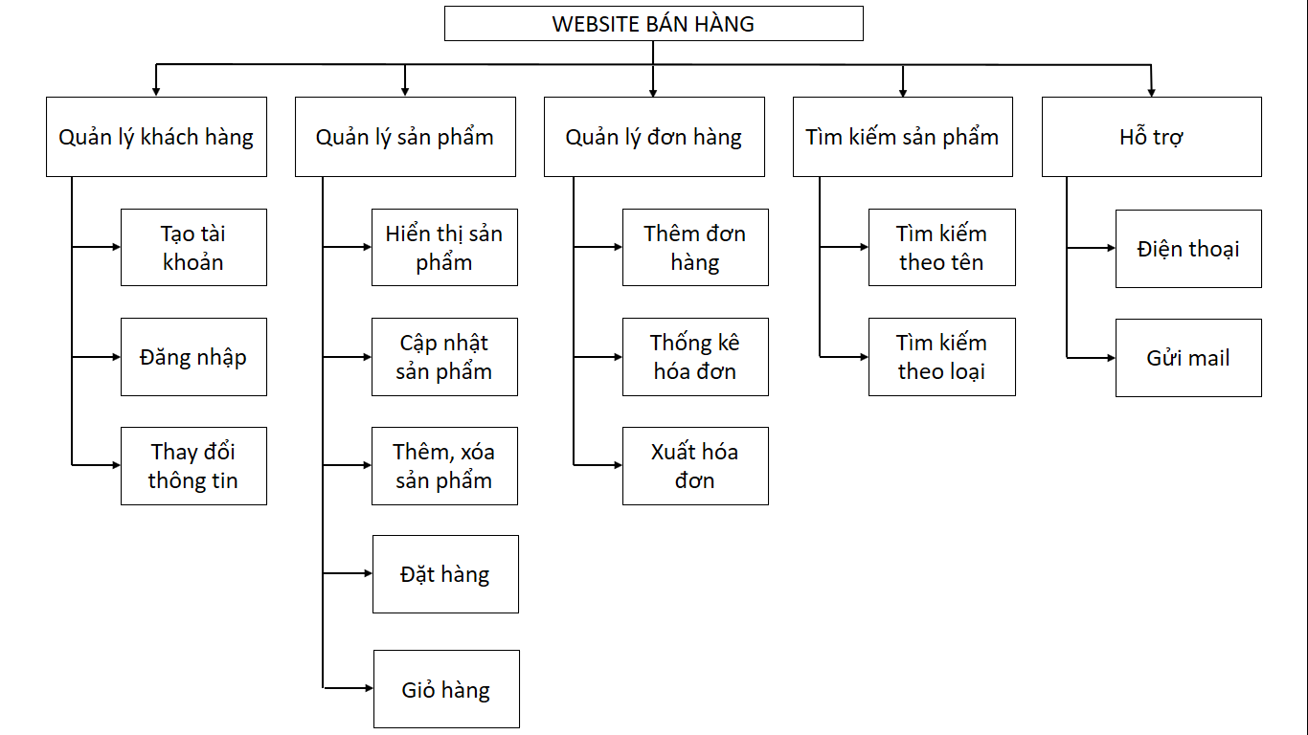

Hình 2: Sơ đồ phân rã chức năng hệ thống quản lý.

## 2.2. PHÂN TÍCH DỮ LIỆU

### 2.2.1. Biểu đồ mức ngữ cảnh của hệ thống

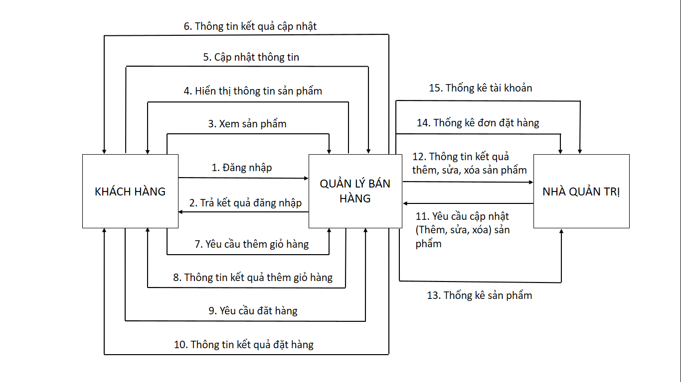

Hình 3: Sơ đồ mức ngữ cảnh của hệ thống.

### 2.2.2. Sơ đồ luồng dữ liệu của hệ thống

### 

Hình 4: Sơ đồ luồng dữ liệu của hệ thống.

### 2.3. XÂY DỰNG CƠ SỞ DỮ LIỆU

### 2.3.1. Xây dựng các thực thể

### KHACHHANG (tendangnhap, matkhau, hoten, email, sodienthoai, diachi, hinhanh, quyentruycap).

### SANPHAM (masp, maloai, tensp, hinhanh, giagoc, giamgia).

### LOAISANPHAM(maloai, tenloai).

### CHITIETSANPHAM (id, masp, nhacungcap, nhaxuatban, tacgia, hinhthuc, nguoidich, mota, noidung, namxuatban, trongluong, sotrang).

### GIOHANG (id, tendangnhap, masp, tensp, hinhanh, giagoc, giamgia, soluong, thanhtien).

### DONHANG (madh, tendangnhap, masp, hoten, sodienthoai, diachi, tensp, ngaytao, trangthai, giagoc, giamgia, soluong, thanhtien).

### FEEDBACK (id, tendangnhap, masp, hoten, hinhanh, noidung, ngaydang).

* **DANGKYEMAIL** (**id**, email).
* **HINHANHSANPHAM** (**id**, **masp**, hinhanh).

### 2.3.2. Thiết kế vật lý

### Bảng KHACHHANG

|  |  |  |
| --- | --- | --- |
| *Tên cột* | *Kiểu dữ liệu* | *Chú thích* |
| Tendangnhap | Varchar(100) | Tên đăng nhập |
| Matkhau | Varchar(200) | Mật khẩu |
| Hoten | Varchar(200) | Tên người dùng |
| Email | Varchar(200) | Email |
| Sodienthoai | Varchar(15) | Số điện thoại |
| Diachi | Varchar(200) | Địa chỉ |
| Hinhanh | Varchar(500) | Hình ảnh |
| Quyentruycap | Varchar(100) | Quyền truy cập |

### Bảng SANPHAM

|  |  |  |
| --- | --- | --- |
| *Tên cột* | *Kiểu dữ liệu* | *Chú thích* |
| Masp | Int | Mã sản phẩm |
| Maloai | Varchar(100) | Mã loại |
| Tensp | Varchar(100) | Tên sản phẩm |
| Hinhanh | Varchar(500) | Hình ảnh |
| Giagoc | Int | Giá gốc sản phẩm |
| Giamgia | Int | Giảm giá sản phẩm |

### Bảng LOAISANPHAM

|  |  |  |
| --- | --- | --- |
| *Tên cột* | *Kiểu dữ liệu* | *Chú thích* |
| Maloai | Varchar(100) | Mã loại |
| Tenloai | Varchar(200) | Tên loại sản phẩm |

### Bảng CHITIETSANPHAM

|  |  |  |
| --- | --- | --- |
| Tên cột | Kiểu dữ liệu | Chú thích |
| Id | Int | ID |
| Masp | Int | Mã sản phẩm |
| Nhacungcap | Varchar(200) | Nhà cung cấp |
| Nhaxuatban | Varchar(200) | Nhà xuất bản |
| Tacgia | Varchar(200) | Tác giả |
| Hinhthuc | Varchar(200) | Hình thức |
| Nguoidich | Varchar(200) | Người dịch |
| Mota | Text | Mô tả sản phẩm |
| Noidung | Text | Nội dung sản phẩm |
| Namxuatban | Int | Năm xuất bản |
| Trongluong | Int | Trọng lượng |
| Sotrang | Int | Số trang |

### Bảng GIOHANG

|  |  |  |
| --- | --- | --- |
| *Tên cột* | *Kiểu dữ liệu* | *Chú thích* |
| Id | Int | ID |
| Tendangnhap | Varchar(100) | Tên đăng nhập |
| Masp | Int | Mã sản phẩm |
| Tensp | Varchar(200) | Tên sản phẩm |
| Hinhanh | Varchar(500) | Hình ảnh |
| Giagoc | Int | Giá gốc sản phẩm |
| Giamgia | Int | Giảm giá sản phẩm |
| Soluong | Int | Số lượng |
| Thanhtien | Int | Thành tiền |

### Bảng DONHANG

|  |  |  |
| --- | --- | --- |
| *Tên cột* | *Kiểu dữ liệu* | *Chú thích* |
| Mahd | Int | Mã hóa đơn |
| Tendangnhap | Varchar(100) | Tên đăng nhập |
| Masp | Int | Mã sản phẩm |
| Hoten | Varchar(200) | Tên người dùng |
| Sodienthoai | Varchar(15) | Số điện thoại |
| Diachi | Varchar(200) | Địa chỉ |
| Tensp | Varchar(200) | Tên sản phẩm |
| Ngaytao | Varchar(100) | Ngày tạo đơn hàng |
| Trangthai | Varchar(100) | Trạng thái đơn hàng |
| Giagoc | Int | Giá gốc sản phẩm |
| Giamgia | Int | Giảm giá sản phẩm |
| Soluong | Int | Số lượng |
| Thanhtien | Int | Thành tiền |

### Bảng FEEDBACK

|  |  |  |
| --- | --- | --- |
| ***Tên cột*** | ***Kiểu dữ liệu*** | ***Chú thích*** |
| Id | Int | ID |
| Tendangnhap | Varchar(100) | Tên đăng nhập |
| Hoten | Varchar(200) | Tên người dùng |
| Noidung | Text | Nội dung |
| Ngaydang | Varchar(100) | Ngày đăng |

### Bảng DANGKYEMAIL

|  |  |  |
| --- | --- | --- |
| *Tên cột* | *Kiểu dữ liệu* | *Chú thích* |
| Id | Int | ID |
| Email | Varchar(100) | Email |

### Bảng HINHANHSANPHAM

|  |  |  |
| --- | --- | --- |
| *Tên cột* | *Kiểu dữ liệu* | *Chú thích* |
| Id | Int | ID |
| Masp | Int | Mã sản phẩm |
| Hinhanh | Varchar(500) | Hình ảnh |

### 2.4. QUAN HỆ GIỮA CÁC BẢNG DỮ LIỆU

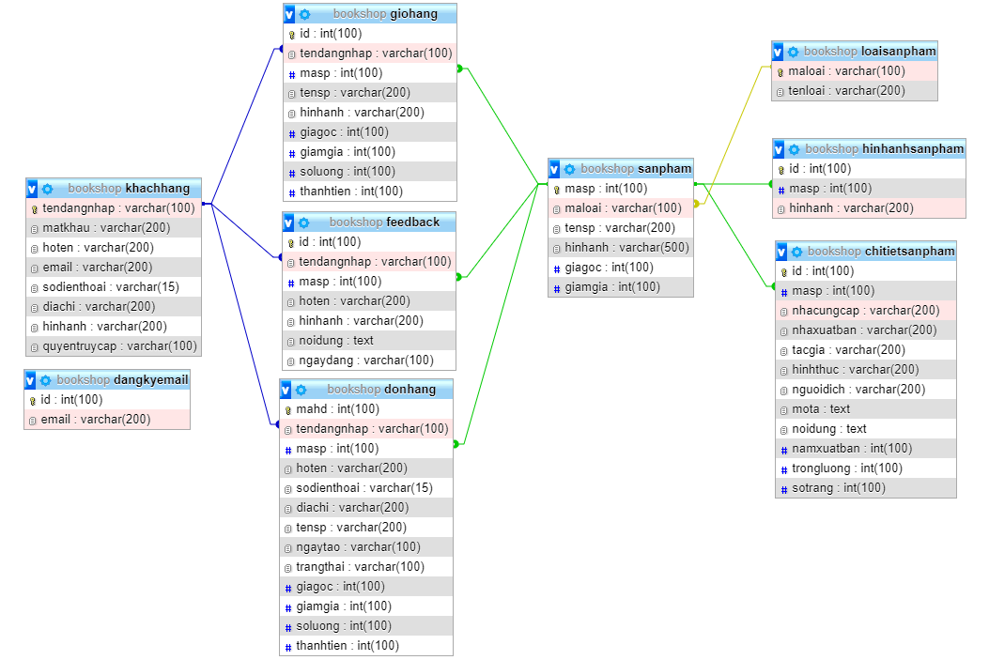

Hình 5: Mô hình quan hệ giữa các bảng dữ liệu "BookShop".

### CHƯƠNG III: DEMO WEBSITE BÁN SÁCH

## 3.1. GIAO DIỆN CHÍNH CỦA WEBSITE

Giao diện của trang đăng nhập, đăng ký khi người chưa hay đã có tài khoản để sử dụng những chức năng khác của trang web.

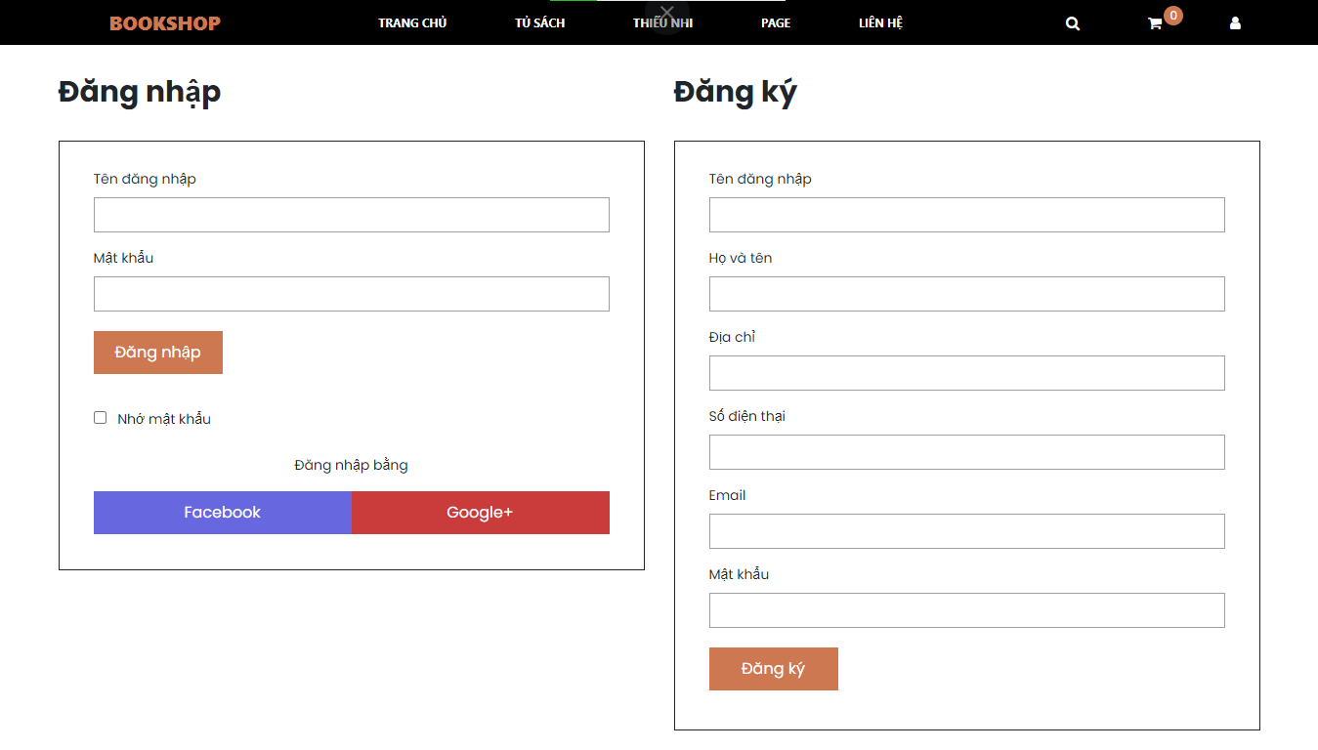

Hình 6: Giao diện trang đăng nhập, đăng ký.

Trang chủ của website bán sẽ bao gồm các menu và những phần hiển thị các sản phẩm theo từng mục như sản phẩm giảm giá, hay các mục riêng biệt.



Hình 7: Giao diện trang chủ.

Giao diện của một số phần của trang chủ:

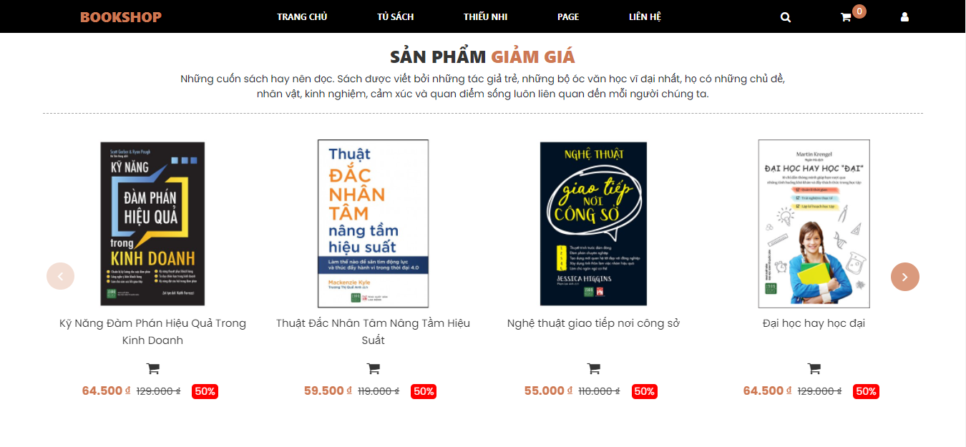

Hình 8: Giao diện trang chủ (Mục sản phẩm giảm giá).

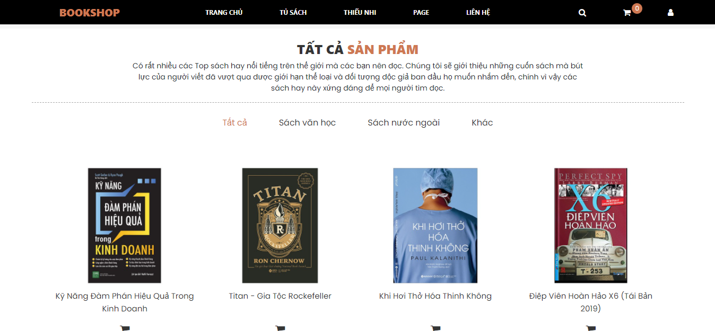

Hình 9: Giao diện trang chủ (Mục sản phẩm).

Giao diện của danh mục sản phẩm theo loại sản phẩm.

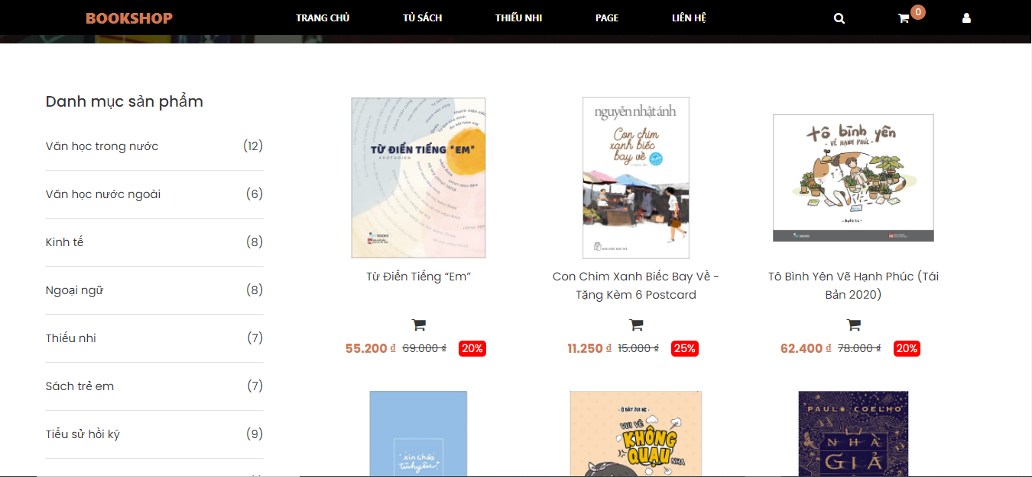

Hình 10: Giao diện danh sách sản phẩm.

Giao diện theo từng sản phẩm riêng biệt.

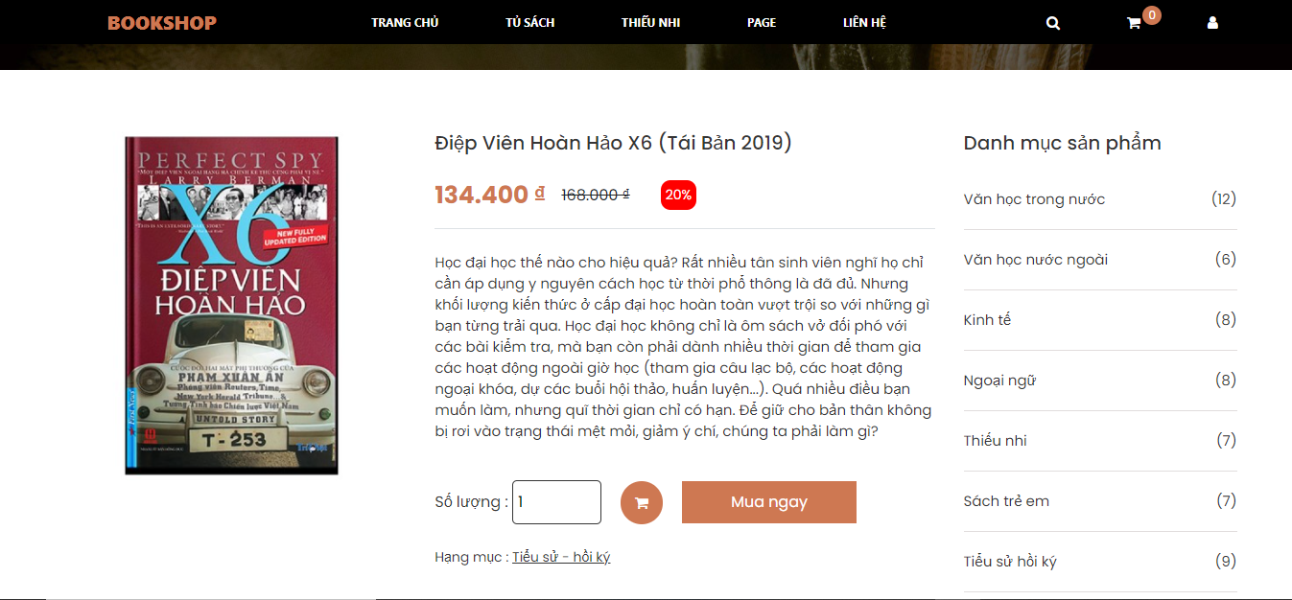

Hình 11: Giao diện sản phẩm đơn.

Sau khi người dùng đăng nhập vào hệ thống hay chưa thì người dùng có thể tìm kiếm những sản phẩm mà mình yêu thích, dưới đây là giao diện của “Modal” chức năng tìm kiếm.

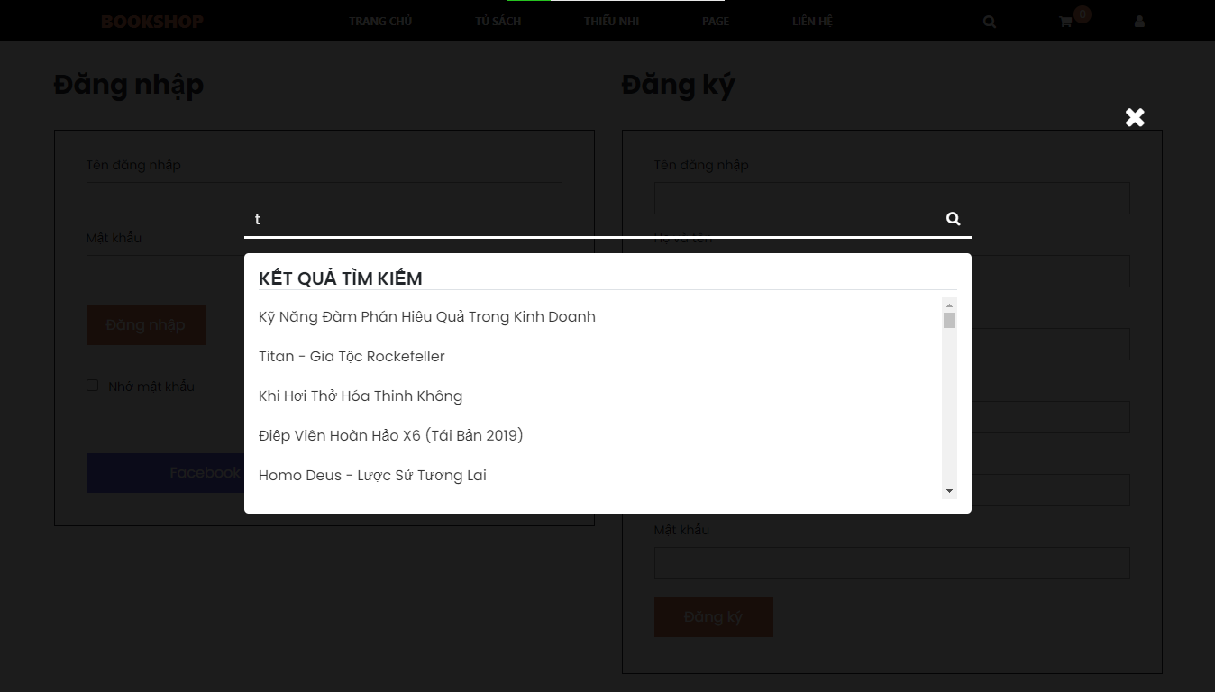

Hình 12: Giao diện modal tìm kiếm.

Sau khi người dùng nhập vào khung tìm kiếm thì dưới đây là giao diện kết quả tìm kiếm.

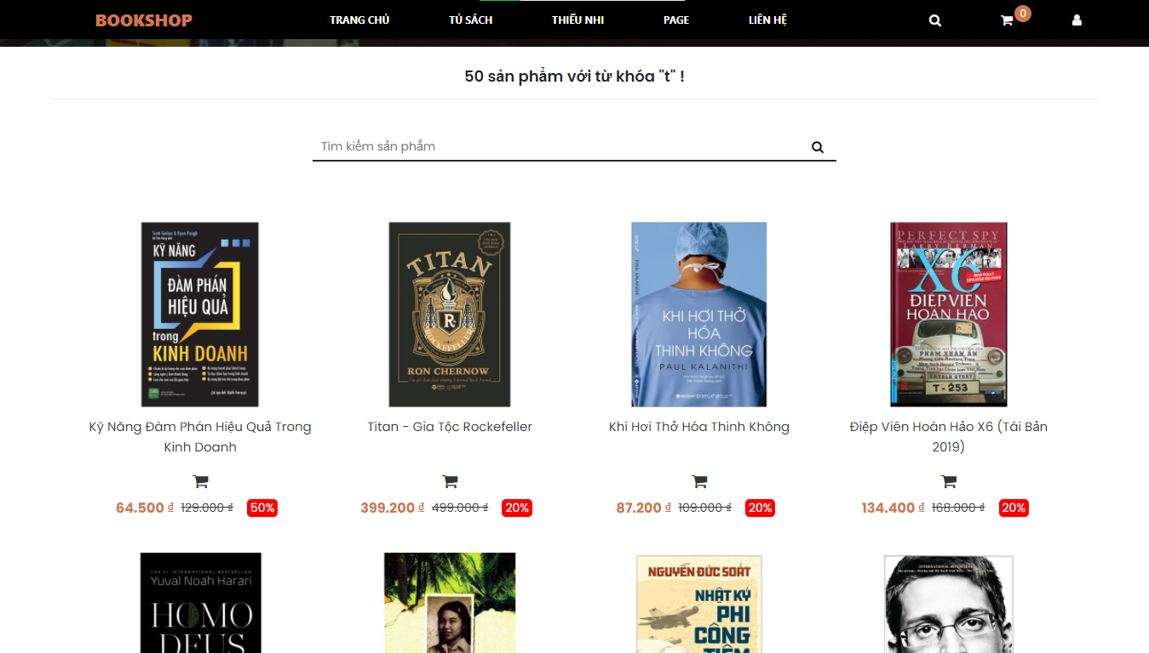

Hình 13: Giao diện trang tìm kiếm.

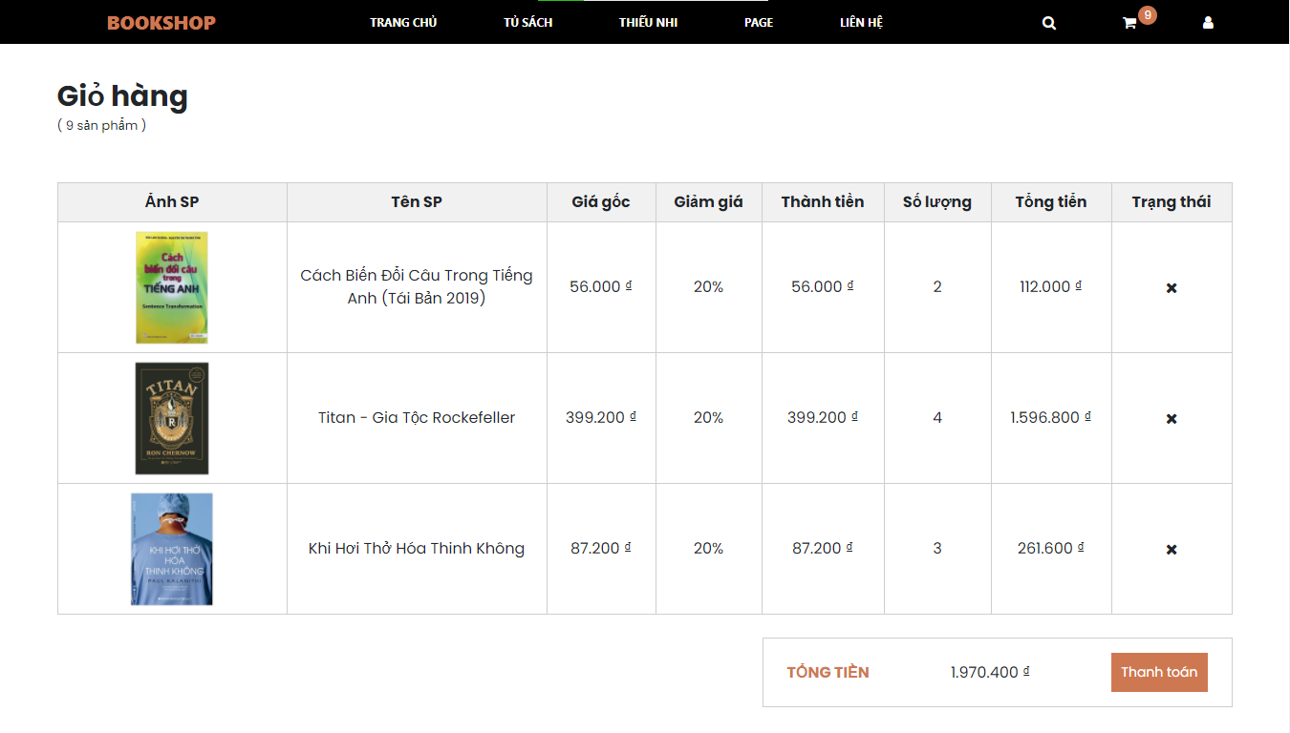

Hình 14: Giao diện giỏ hàng.

Sau khi người dùng đăng nhập vào trang web thì lúc này người dùng sẽ được thực hiện những tác vụ trên website, hình sau sẽ mô tả cho tác vụ đặt hàng.

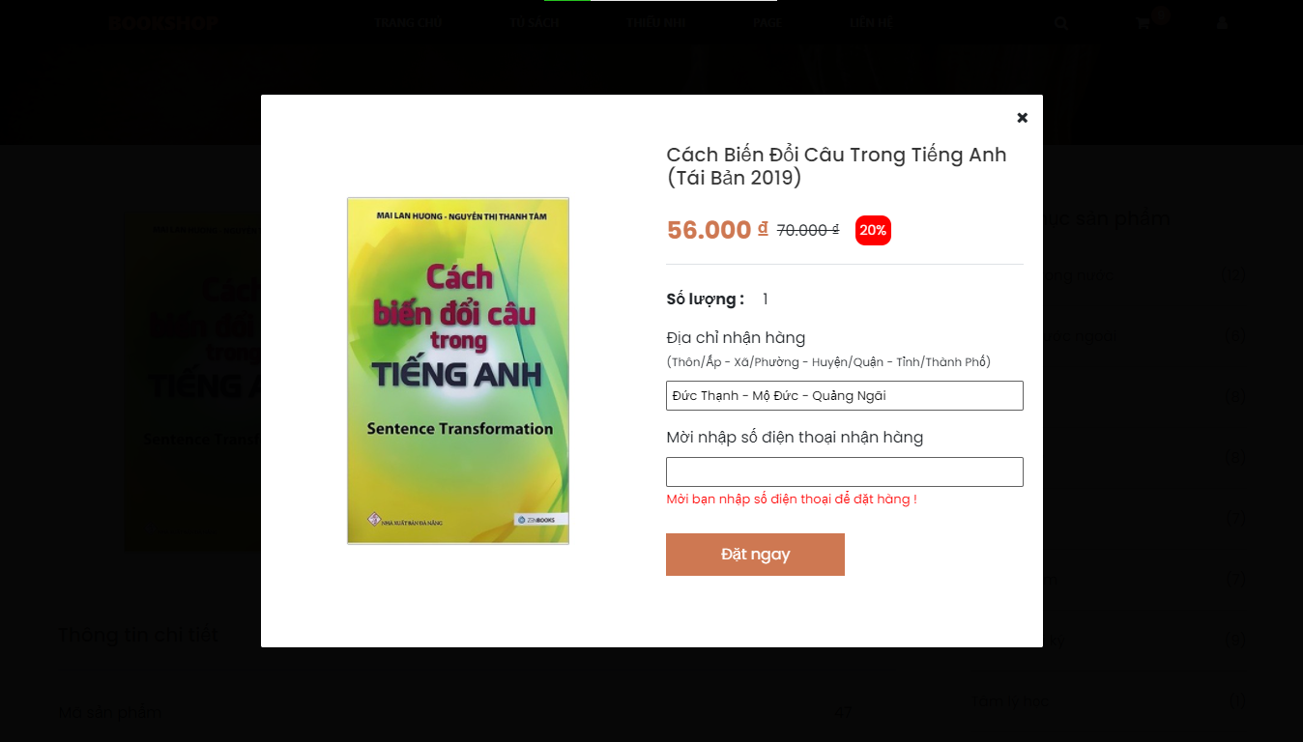

Hình 15: Giao diện modal của tác vụ đặt hàng.

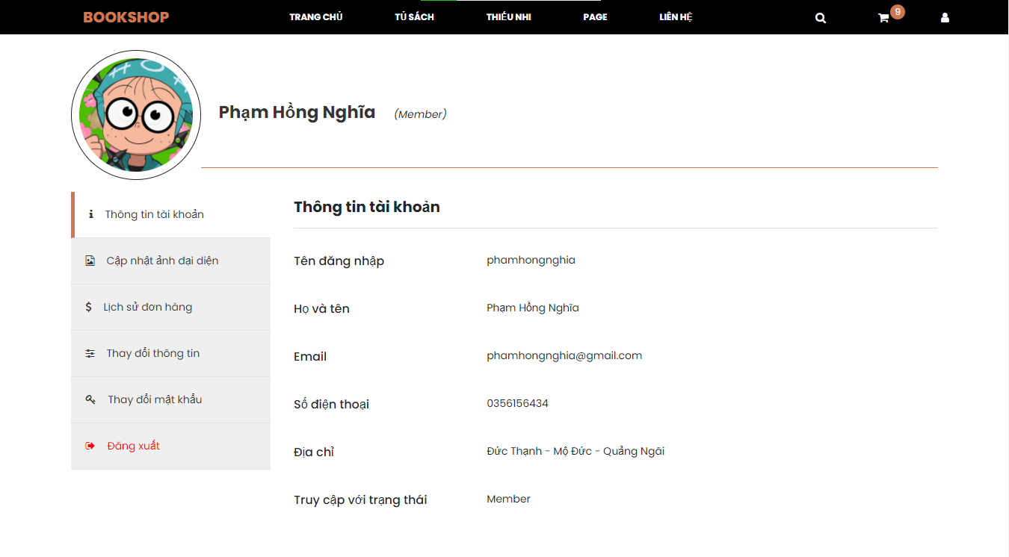

Hình 16: Giao diện thông tin tài khoản người dùng.

Giao diện thông tin người dùng này thì người dùng có thể xem thông tin cá nhân cũng như có thể thay đổi những thông tin khác như họ tên, email, mật khẩu, …. Ngoài ra thì tại trang thông tin tài khoản này người dùng cũng có thể xem lại những đơn hàng đã đặt, và cũng có thể xem thông tin chi tiết đơn hàng đó.

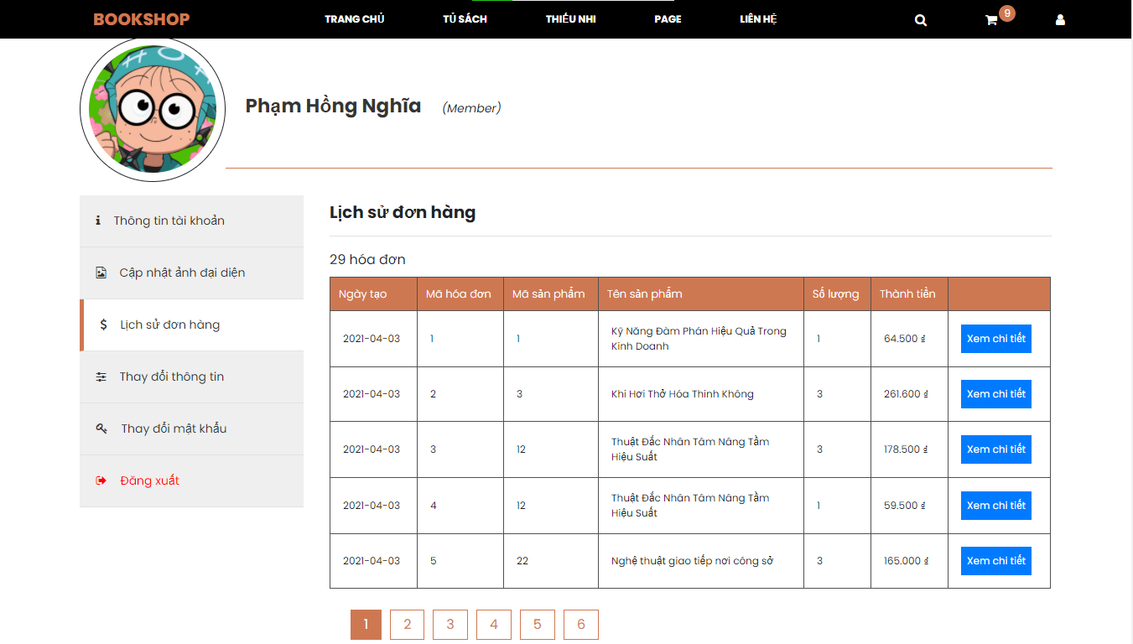

Hình 17: Giao diện lịch sử đơn hàng.

## 3.2. GIAO DIỆN CỦA TRANG ADMIN

Ngoài những trang giao diện giành cho người dùng thì một website nào cũng có một trang admin để quản lý những thông tin về trang web đó. Sau đây là những hình ảnh về giao diện của trang admin của website bán sách mà nhóm phát triển.

Dưới đây là hình ảnh của trang chủ của trang admin.

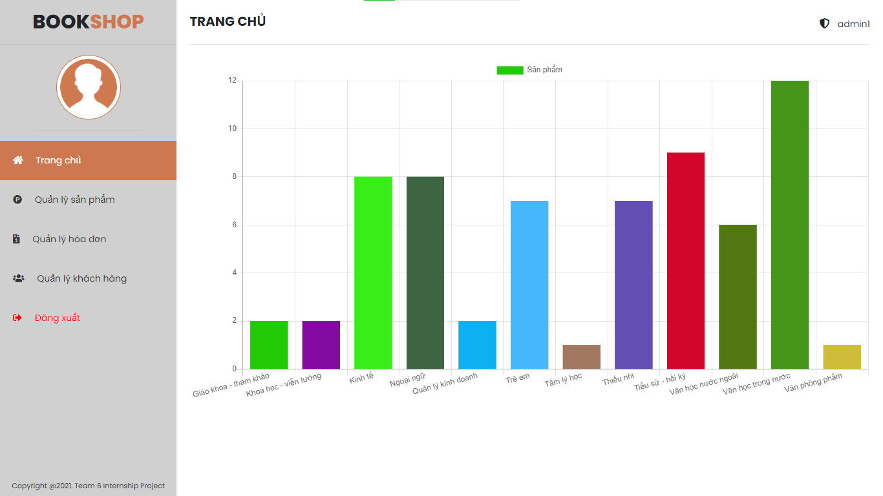

Hình 18: Giao diện trang chủ admin.

Lúc này thì những người có quyền hay có được tài khoản admin mới có thể truy cập vào trang admin này và thực hiện những tác vụ như thêm, sửa, xóa sản phẩm, quản lý khách hàng hay quản lý hóa đơn đã được đặt.

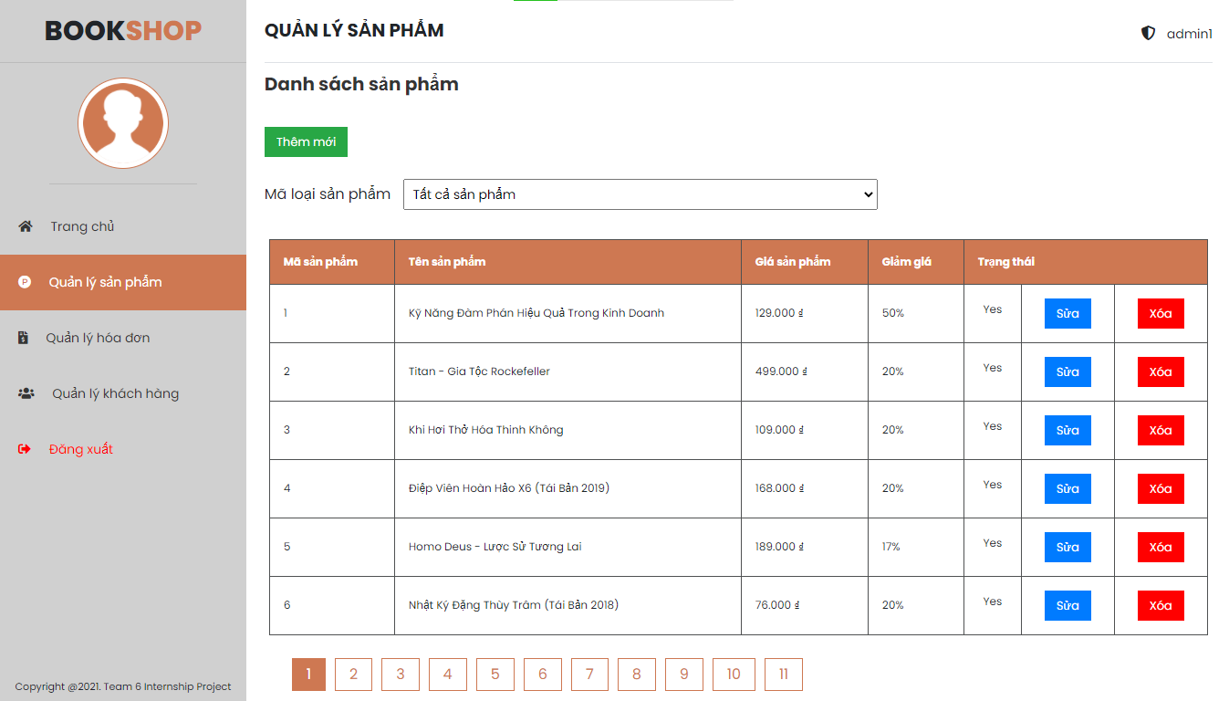

Hình 19: Giao diện quản lý sản phẩm.

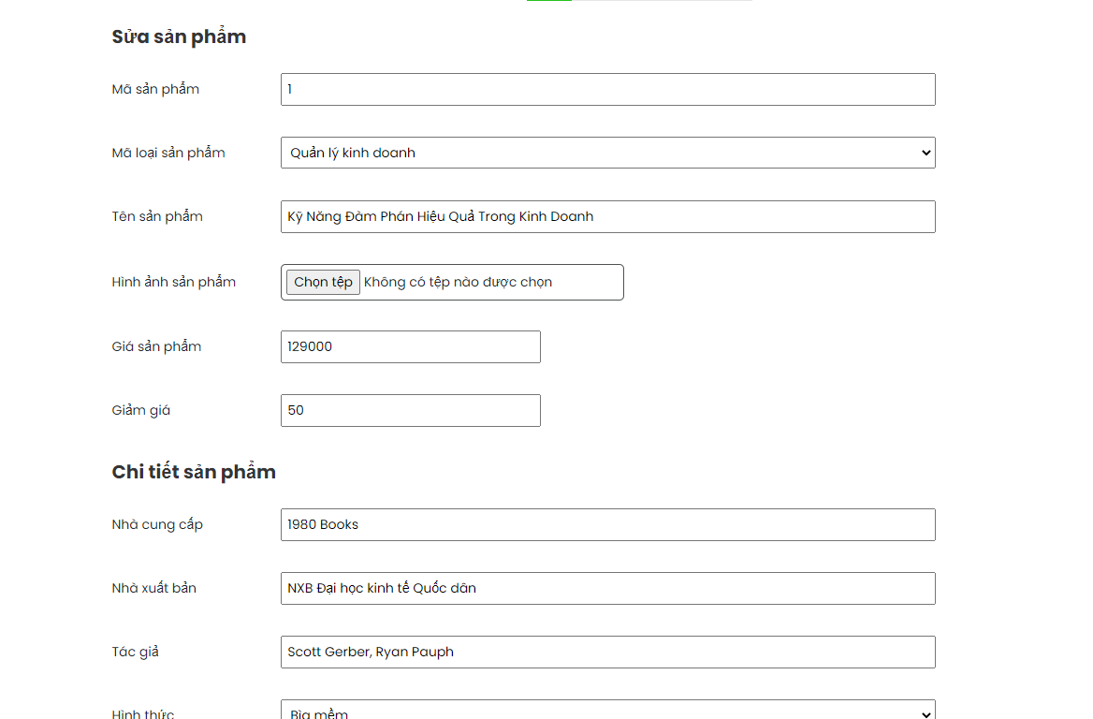

Hình 20: Giao diện trang thêm, sửa sản phẩm.

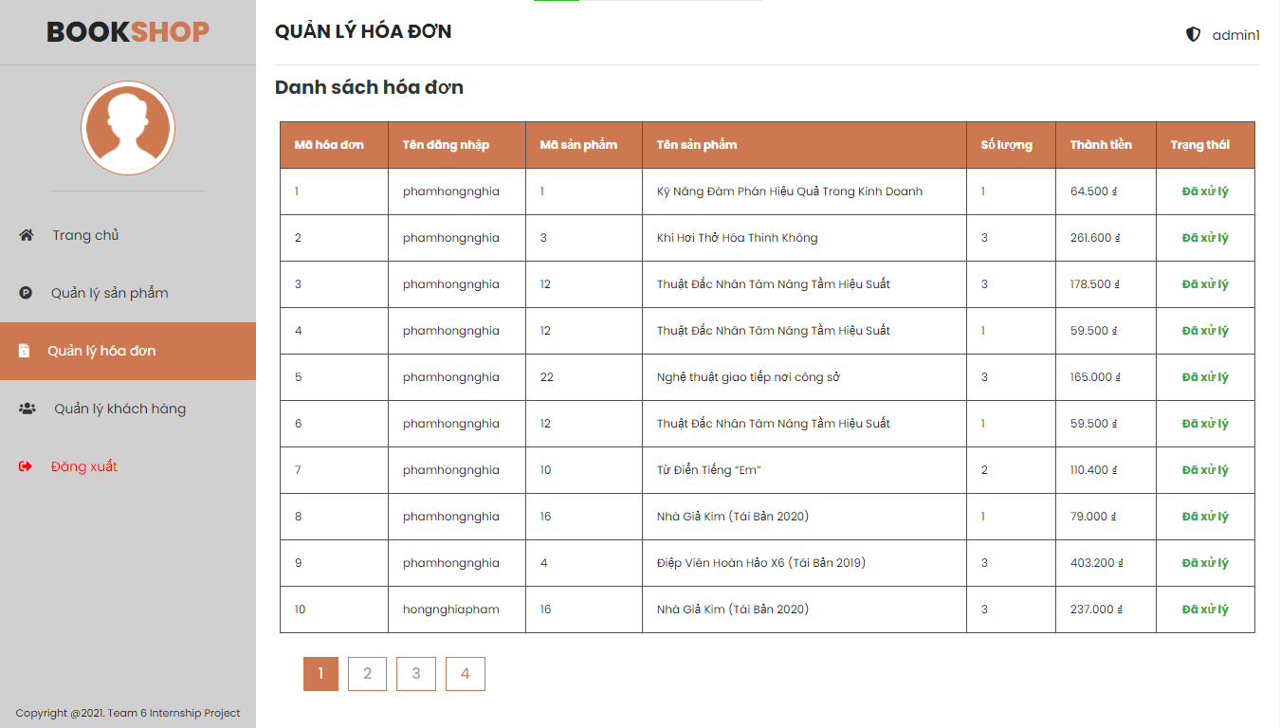

Hình 21: Giao diện quản lý hóa đơn.

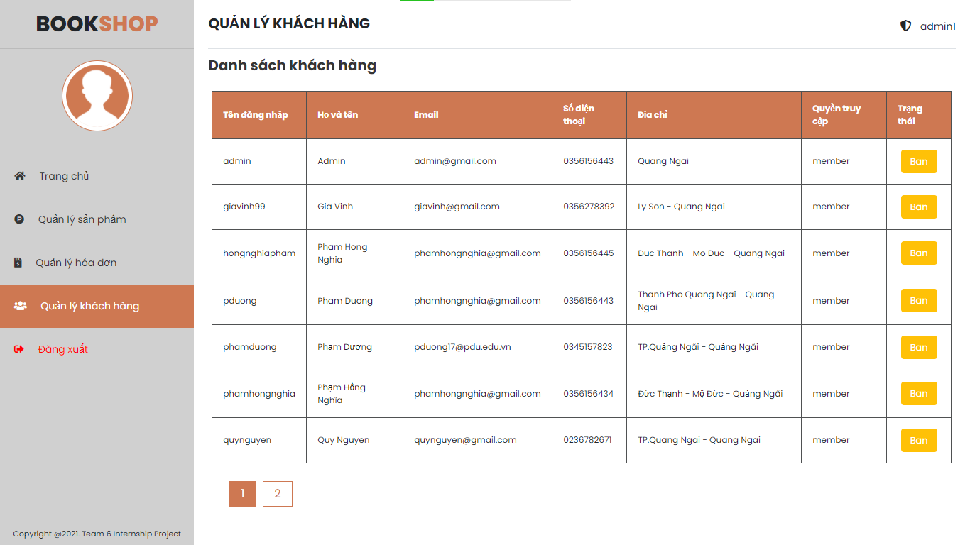

Hình 22: Giao diên quản lý khách hàng.

KẾT LUẬN

Đây là một ứng dụng web được xây dựng bằng ngôn ngữ Java và JavaScript cho nên việc viết một số API để thực hiện truy vẫn giữa Frontend và Backend trở nên dễ dàng và có thể sử dụng lại các API đã viết. Về giao diện được thiết kế phù hợp với nghiệp vụ bán hàng tránh sử dụng một số hiệu ứng để tăng hiệu suất của ứng dụng. Về cơ sở dữ liệu nhóm sử dụng MySQL nên việc xây dựng và tạo các ràng buộc trở nên dễ dàng hơn.

Ngoài một số nghiệp vụ bán hàng, ứng dụng còn có một số chức năng như tìm kiếm tương đương, với một số chức năng xử lý khá linh hoạt và thực hiện logic để đảm bảo cho dữ liệu được hợp lệ hóa và chính xác hơn. Tuy hệ thống hoạt động tốt nhưng còn khá nhiều thứ sai sót và một số ý tưởng chức năng chưa có thể hoàn thành được và hệ thống chưa hoàn thành với mục đích đề ra.

**HƯỚNG PHÁT TRIỂN ĐỀ TÀI**

Tuy đề tài thực hiện chưa hoàn thiện so với mục tiêu đề ra nhưng nhóm sẽ cố gắng phát triển đề tài này với một số chức năng khác và những ý tưởng chưa có thể thực hiện. Tìm hiểu thêm các hỗ trợ dữ liệu khác để tăng khả năng bảo mật, tốc độ truy vấn dữ liệu, và quản lý dữ liệu tốt hơn. Có thể xây dựng đề tài trên một số nền tảng và framework như ASP.NET, Spring framework, … . Và có thể sử dụng cách viết các API để việc truy vấn giữa Backend và Frontend dễ dàng và sử dụng lại một số API đã viết.

# TÀI LIỆU THAM KHẢO

[1] Hà Văn Lâm, *Bài giảng cơ sở dữ liệu,* Quảng Ngãi , 2016.

[2] Phạm Khánh Bảo, *Bài giảng SQL server*, Quảng Ngãi, 2016.

[3] Phạm Thị Minh Thương, *Bài giảng phân tích và thiết kế hệ thống thông tin*, Quảng Ngãi, 2018.

[4] Phạm Văn Trung, Phạm Văn Tho, Bùi Công Thành, Phạm Thị Minh Thương, *Lập trình Java căn bản,* Nhà xuất bản xây dựng, Hà Nội, 2018.

[5] WordPress Themes & Website Template From $2, <https://themeforest.net>.